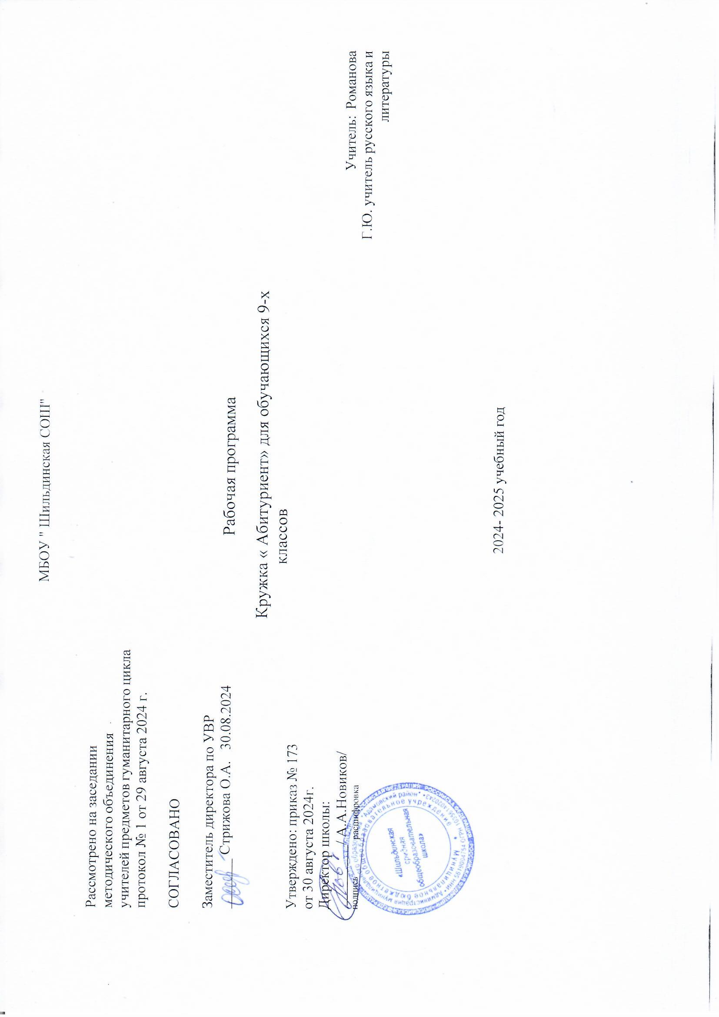

***Пояснительная записка***

Календарно-тематическое планирование по подготовке к ОГЭ по русскому языку для 9 класса. Курс

рассчитан на обучающихся девятых классов, получивших базовые умения владения орфографией и пунктуацией в пределах программы.

разработано в соответствии с требованиями Федерального государственного образовательного стандарта основного общего образования на 2024-2025 учебный год .

Данный курс позволит выпускникам подготовиться к ОГЭ, объективно оценить свои знания по предмету, опробовать разработанные КИМы и оценить их структуру и содержание, научиться писать сочинение-рассуждение, которое создается на основе предложенного текста и сжатого изложения.

Курс не замещает уроки русского языка, а дополняет их, опирается на межпредметные связи с литературой.

***Цели и задачи курса***

**Цели** изучения курса:

* формирование языковой и лингвистической компетенции при подготовке к ОГЭ, что соответствует цели программы основного общего образовании по русскому языку в 5-9 классах основной школы: освоение необходимых знаний о языке как знаковой системе и общественном явлении, его устройстве, развитии и функционировании; овладение основными нормами русского литературного языка; обогащение словарного запаса и грамматического строя речи обучающихся; формирование способности к анализу и оценке языковых явлений и фактов, необходимых знаний о лингвистике как науке и ученых-русистах; умение пользоваться различными лингвистическими словарями;
* обеспечение подготовки обучающихся 9-х классов к прохождению итоговой аттестации по русскому языку.

**Задачи** курса:

* формирование навыков, обеспечивающих успешное прохождение итоговой аттестации;
* обобщение знаний по русскому языку, полученных в основной школе;
* применение обобщённых знаний и умений при анализе текста;
* углубление знаний о рассуждении - основном коммуникативном виде текста;
* применение полученных знаний и умений в собственной речевой практике.

Достижение указанных выше целей и задач осуществляется в процессе формирования ключевых компетенций - языковой и лингвистической (языковедческой), коммуникативной и культуроведческой.

В основу планирования положена идея личностно ориентированного и когнитивно-коммуникативного (сознательно- коммуникативного) обучения русскому языку. Таким образом, программа создает условия для реализации деятельностного подхода к изучению русского языка в 9 классе.

Направленность курса на интенсивное речевое и интеллектуальное развитие создаёт условия для реализации надпредметной функции, которую русский язык выполняет в системе школьного образования.

В соответствии с требованиями государственного стандарта у обучающихся в процессе изучения русского языка

совершенствуются и развиваются следующие общеучебные умения: коммуникативные, интеллектуальные, информационные, организационные.

Планируемые результаты

Личностными результатами освоения выпускниками основной школы программы по русскому языку являются:

1) понимание русского языка как одной из основных национально-культурных ценностей русского народа, определяющей роли родного языка в развитии интеллектуальных, творческих способностей и моральных качеств личности, его значения в процессе получения школьного образования;

2) осознание эстетической ценности русского языка; уважительное отношение к родному языку, гордость за него; потребность сохранить чистоту русского языка как явления национальной культуры; стремление к речевому самосовершенствованию;

3) достаточный объём словарного запаса и усвоенных грамматических средств для свободного выражения мыслей и чувств в процессе речевого общения; способность к самооценке на основе наблюдения за собственной речью.

Метапредметными результатами освоения выпускниками основной школы программы по русскому языку являются:

1) овладение всеми видами речевой деятельности:

• адекватное понимание информации устного и письменного сообщения;

• владение разными видами чтения;

• способность извлекать информацию из различных источников, включая средства массовой информации, компакт-диски учебного назначения, ресурсы Интернета;

• овладение приёмами отбора и систематизации материала на определённую тему; умение вести самостоятельный поиск информации, её анализ и отбор; способность к преобразованию, сохранению и передаче информации, полученной в результате чтения или аудирования, с помощью технических средств и информационных технологий;

• способность определять цели предстоящей учебной деятельности (индивидуальной и коллективной), последовательность действий, оценивать достигнутые результаты и адекватно формулировать их в устной и письменной форме;

• способность свободно, правильно излагать свои мысли в устной и письменной форме;

• умение выступать перед аудиторией сверстников с небольшими сообщениями, докладом;

2) применение приобретённых знаний, умений и навыков в повседневной жизни; способность использовать родной язык как средство получения знаний по другим учебным предметам, применять полученные знания, умения и навыки анализа языковых явлений на метапредметном уровне (на уроках иностранного языка, литературы и др.);

3) коммуникативно-целесообразное взаимодействие с окружающими людьми в процессе речевого общения, совместного выполнения какой-либо задачи, участия в спорах, обсуждениях; овладение национально-культурными нормами речевого поведения в различных ситуациях формального и неформального межличностного и межкультурного общения.

Предметными результатами освоения выпускниками основной школы программы по русскому языку являются:

1) представление о русском языке как языке русского народа, государственном языке Российской Федерации, средстве межнационального общения, консолидации и единения народов России; о связи языка и культуры народа; роли родного языка в жизни человека и общества;

2) понимание определяющей роли языка в развитии интеллектуальных и творческих способностей личности, при получении образования, а также роли русского языка в процессе самообразования;

3) владение всеми видами речевой деятельности:

аудирование и чтение:

• адекватное понимание информации устного и письменного сообщения (цели, темы текста, основной и дополнительной информации);

• владение разными видами чтения (поисковым/просмотровым, ознакомительным, изучающим) текстов разных стилей и жанров;

• владение умениями информационной переработки прочитанного текста (план, тезисы), приёмами работы с книгой, периодическими изданиями;

• способность свободно пользоваться словарями различных типов, справочной литературой, в том числе и на электронных носителях;

• адекватное восприятие на слух текстов разных стилей и жанров; владение различными видами аудирования (с полным пониманием аудиотекста, с пониманием основного содержания, с выборочным извлечением информации);

• умение сравнивать речевые высказывания с точки зрения их содержания, принадлежности к определённой функциональной разновидности языка и использованных языковых средств;

Содержание курса «Подготовка к ОГЭ по русскому языку»

Подготовка к написанию изложения (6 ч)

1. Текст как единица языка. Тема, идея, проблема текста и способы их установления, формулирования.

2. Композиция, логическая, грамматическая структура текста.

3. Микротема. Соотношение микротемы и абзацного строения текста. Абзац Синтаксическое богатство русского языка.

4. Главная и второстепенная информация в тексте. Способы сокращения текста: грамматические, логические, синтаксические.

5. Написание изложения.

Подготовка к выполнению заданий с кратким ответом (17 ч)

1. Предложение. Грамматическая основа предложения. Виды сказуемых. Односоставные предложения. (Задание 2.)

2. Сложносочиненные и сложноподчиненные предложения. Бессоюзные предложения. Пунктуация в сложном предложении. (Задание 3.)

3. Словосочетание. Виды связи слов в словосочетании. (Задание 4.) 4.Орфографический анализ слова (Задание 5.)

5. Анализ напечатанного текста, отработка умения находить предложение, в котором содержится информация, необходимая для обоснования ответа на поставленный вопрос (Задание 6)

6. Средства речевой выразительности. Отработка умения квалифицировать средства речевой выразительности. (Задание 7.)

7. Лексическое анализ слова . (Задание 8.)

Подготовка к написанию сочинения-рассуждения (8 ч)

1. Понятие о сочинении-рассуждении. Критерии оценки сочинения. Тема, идея, проблема текста. 2.Позиция автора. Собственная позиция. Подбор аргументов.

3. Композиция сочинения (тезис, аргументы, вывод). Оформление вступления и концовки сочинения.

4. Анализ написанного сочинения. Классификация речевых и грамматических ошибок.

5. Корректировка текста.

Контроль знаний- 3 ч

Репетиционный экзамен в формате ОГЭ.

***Тематическое планирование***

|  |  |  |
| --- | --- | --- |
| **№ п/ п** | **Тема** | **Количество часов** |
| 1 | Структура экзаменационной работы в формате ОГЭ. Число и вид заданий. Знакомство с  демонстрационным вариантом 2024 г. Особенности заполнения бланков экзаменационной работы Знакомство с критериями оценки выполнения заданий с развернутым ответом. Требования к полноте и правильности записи развернутого ответа | 1 |
| 2 | **Сжатое изложение.** Что такое микротема. Учимся находить микротемы исходного текста. Абзацное членение текста. | 1 |
| 3 | Сжатое изложение. Что такое сжатие (компрессия) текста. Приемы сжатия текста. Отработка приёма ИСКЛЮЧЕНИЕ. | 1 |
| 4 | Сжатое изложение. Приемы сжатия текста. Отработка приёма ОБОБЩЕНИЕ. | 1 |
| 5 | Сжатое изложение. Приемы сжатия текста. Отработка приема УПРОЩЕНИЕ. | 1 |
| 6 | Выбор приемов сжатия | 1 |
| 7 | Выполнение тренировочного варианта аудиоизложения. | 1 |
| 8 | Синтаксический анализ текста | 1 |
| 9 | Грамматическая основа предложения. Подлежащее. Сказуемое. | 1 |
| 10 | Второстепенные члены предложения. | 1 |
| 11 | Односоставные предложения. | 1 |
| 12 | Выполнение тренировочных вариантов задания 2 ОГЭ-2025 | 1 |
| 13 | Знаки препинания при однородных членах | 1 |

|  |  |  |
| --- | --- | --- |
| 14 | Знаки препинания при обособленных определениях Знаки препинания при обособленных обстоятельствах | 1 |
| 15 | Знаки препинания при обособленных дополнениях | 1 |
| 16 | Знаки препинания при вводных словах и вставных конструкциях Предложения с обращениями Пунктуационный анализ | 1 |
| 17 | Знаки препинания в предложениях со словами и конструкциями, грамматически не связанными с членами предложения | 1 |
| 18 | Сочинительные союзы Подчинительные союзы | 1 |
| 19 | Знаки препинания в сложносочинённом и сложноподчинённом предложениях | 1 |
| 20 | Выполнение тренировочных вариантов задания 3,4,5 ОГЭ-2024 | 1 |
| 21 | Правописание приставок. Слитное, дефисное, раздельное написание | 1 |
| 22 | Правописание чередующих гласных в корне слова Правописание безударных гласных в корне слова | 1 |
| 23 | Правописание -Н- и -НН- в различных частях речи Правописание частицы НЕ с частями речи | 1 |
| 24 | Правописание личных окончаний глаголов и суффиксов причастий настоящего времени | 1 |
| 25 | Выполнение тренировочных вариантов задания 6.7,8 ОГЭ-2024 | 1 |
|  | **Задание 9. Способы связи в словосочетаниях** |  |
| **26** | Словосочетание. Виды связи слов в словосочетании  Выполнение тренировочных вариантов задания 9 ОГЭ-2025 | 1 |

|  |  |  |
| --- | --- | --- |
|  | **Задание 10,11,12 Анализ текста и средств выразительности. Лексический анализ** |  |
| 27 | Выразительные средства лексики и фразеологии Лексический анализ слова | 1 |
| 28 | Выполнение тренировочных вариантов задания 10-12 ОГЭ-2025 | 1 |
| 29-  30 | Структура сочинения-рассуждения 13.1, 13.2 | 2 |
| 31-  32 | Тренировка по написанию сочинения 13.3 | 2 |
| 33-  34 | Выполнение тренировочных тестовых заданий | 2 |

***КАЛЕНДАРНО-ТЕМАТИЧЕСКОЕ ПЛАНИРОВАНИЕ***

|  |  |  |  |
| --- | --- | --- | --- |
| №  **п/п** | **Тема занятия** | **К-во час.** | **Дата проведения** |
| 1. | Подготовка к написанию изложения. Определение, признаки и характеристика текста как единицы языка. | 1 |  |
| 2. | Подготовка к написанию изложения. Тема, идея, проблема текста и способы их установления и формулирования. | 1 |  |

|  |  |  |  |
| --- | --- | --- | --- |
| 3. | Композиция, логическая, грамматическая структура текста. | 1 |  |
| 4. | Микротема. Соотношение микротемы и абзацного строения текста. Абзац. Синтаксическое богатство русского языка. | 1 |  |
| 5. | Главная и второстепенная информация в тексте. Способы сокращения текста: грамматические, логические, синтаксические. | 1 |  |
| 6. | Сжатое изложение. | 1 |  |
| 7. | Предложение. Грамматическая основа предложения. Виды сказуемых. Односоставные предложения. (Задание 2). | 1 |  |
| 8. | Предложение. Грамматическая основа предложения. Виды сказуемых. Односоставные предложения. (Задание 2). Анализ вариантов ОГЭ | 1 |  |
| 9. | Сложносочиненные и сложноподчиненные предложения. Бессоюзные предложения. Пунктуация в сложном предложении. (Задание 3,4). | 1 |  |
| 10. | Сложносочиненные и сложноподчиненные предложения. Бессоюзные предложения. Пунктуация в сложном предложении. (Задание 3,4).Анализ вариантов ОГЭ. | 1 |  |
| 11. | Словосочетание. Виды связи слов в словосочетании. (Задание 9). | 1 |  |
| 12. | Словосочетание. Виды связи слов в словосочетании. (Задание 9).Анализ вариантов ОГЭ. | 1 |  |
| 13. | Правописание приставок. Приставки, оканчивающиеся на З - С, иноязычные приставки. Приставки ПРЕ- и ПРИ- ; Ы, И после приставок. Правописание суффиксов. Безударные гласные в корне. (Задание 6,7). | 1 |  |

|  |  |  |  |
| --- | --- | --- | --- |
| 14. | Суффиксы причастий, отыменных и отглагольных прилагательных, наречий. Чередующиеся корни. (Задание 6,7). | 1 |  |
| 15. | Анализ напечатанного текста, отработка умения находить предложение, в котором содержится информация, необходимая для обоснования ответа на поставленный вопрос. (Задание 10). | 1 |  |
| 16. | Анализ напечатанного текста, отработка умения находить предложение, в котором содержится информация, необходимая для обоснования ответа на поставленный вопрос. (Задание 10).Анализ вариантов ОГЭ. | 1 |  |
| 17. | Средства речевой выразительности. Отработка умения квалифицировать средства речевой выразительности. (Задание 11). | 1 |  |
| 18. | Средства речевой выразительности. Отработка умения квалифицировать средства речевой выразительности. (Задание 11). Анализ вариантов ОГЭ. | 1 |  |
| 19. | Лексическое значение слова. Синонимы. Антонимы. Омонимы. Слово в контексте. (Задание 12). | 1 |  |
| 20. | Лексическое значение слова. Фразеологизмы. Слово в контексте. (Задание 12). | 1 |  |
| 21. | Выполнение заданий 2-12. Варианты ОГЭ . | 1 |  |
| 22. | Выполнение заданий 2-12. Варианты ОГЭ . | 1 |  |
| 23. | Выполнение заданий 2-12. Варианты ОГЭ . | 1 |  |
| 24. | Понятие о сочинении-рассуждении. Критерии оценки сочинения. Тема, идея, проблема текста. | 1 |  |
| 25. | Позиция автора. Собственная позиция. Подбор аргументов. ВШТ. | 1 |  |
| 26. | Композиция сочинения (тезис, аргументы, вывод). Оформление вступления и концовки сочинения. Анализ ВШТ. | 1 |  |

|  |  |  |  |
| --- | --- | --- | --- |
| 27. | Написание сочинения-рассуждения на тему, связанную с анализом текста (Задание 13.1). | 1 |  |
| 28. | Написание сочинения-рассуждения на тему, связанную с анализом текста (Задание 13.2). | 1 |  |
| 29. | Написание сочинения-рассуждения на тему, связанную с анализом текста (Задание 13.3). | 1 |  |
| 30. | Анализ написанного сочинения по выбору учащихся. Классификация речевых и грамматических ошибок. | 1 |  |
| 31. | Анализ написанного сочинения по выбору учащихся. Классификация речевых и грамматических ошибок. | 1 |  |
| 32. | Репетиционный экзамен в формате ОГЭ. Написание изложения. | 1 |  |
| 33. | Репетиционный экзамен в формате ОГЭ. Выполнение заданий 2-12. | 1 |  |
| 34. | Репетиционный экзамен в формате ОГЭ. Написание сочинения. | 1 |  |